# ***Лабораторна робота.***

# ***Дослідження руху тіла, кинутого під кутом до горизонту.***

# **Мета***: ознайомитись із способом дослідження руху тіла, кинутого під кутом до горизонту. Дослідити залежність дальності польоту та максимальної висоти підйому від кута вильоту з гармати та початкової швидкості**тіла****.***

# Навчитись використовувати віртуальні симуляції <https://phet.colorado.edu/> [1] для фізичних досліджень, вимірювань та обчислень. Формувати практичні навички та вміння самостійно вести дослідницьку роботу, аналізувати результати дослідів та робити висновки, використовувати набуті знання в повсякденному житті. Розвивати в учнів пізнавальний інтерес.

# **Обладнання:** *Смартфон, планшет, ноутбук, ПК. Зошит, ручка.*

**Хід роботи**

1. **Перейдіть по посиланню і відкрийте симуляцію.**

<https://phet.colorado.edu/sims/html/projectile-motion/latest/projectile-motion_en.html> [2], або скористайтесь QR-кодом (рис.1). Оберіть лабораторію **Lab** (рис.2, рис.3)

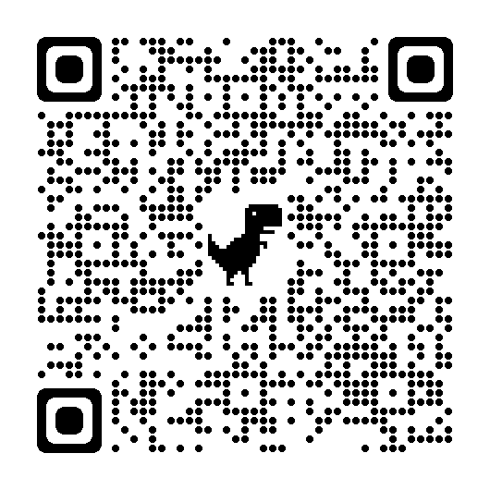

Рис. 1

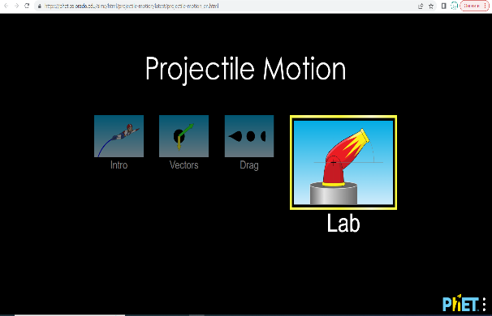 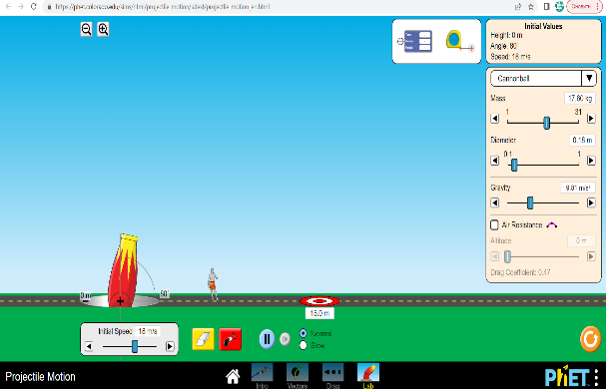

Рис. 2 Рис. 3

1. **Підготуйтесь до проведення дослідів.**

2.1 Опрацюйте § 7 п.7 [3, с. 44].

2.2 Запишіть в зошит тему, мету та обладнання до лабораторної роботи.

(Текст виділений курсивом) Накресліть таблицю для проведення дослідів.

***Дослідження залежності дальності польоту та максимальної висоти підйому від кута вильоту та початкової швидкості.***

*Таблиця*

|  |  |  |  |  |  |  |  |  |  |
| --- | --- | --- | --- | --- | --- | --- | --- | --- | --- |
| *№* | **α** | **𝑣01, *м/с*** | **, *м*** | **, *м*** | **𝑣02, *м/с*** | **, *м*** | **, *м*** |  |  |
| *1* | *80°* | 10 |  |  | 20 |  |  |  |  |
| *2* | *70°* |  |  |  |  |
| *3* | *60°* |  |  |  |  |
| *4* | *50°* |  |  |  |  |
| *5* | *45°* |  |  |  |  |
| *6* | *40°* |  |  |  |  |
| *7* | *30°* |  |  |  |  |
| *8* | *25°* |  |  |  |  |

**3. Виконайте дослідження, експеримент.**

3.1 Налаштуйте параметри програми.

Для вибору значення початкової швидкості тіла, змінюйте значення параметра **Initial Speed** за допомогою повзунка на шкалі.

Для зміни кута нахилу гармати, розташуйте курсор на поверхні гармати, затисніть ліву кнопку миші, рухайте мишку.

Для вибору значення $g$, змінюйте параметр Gravity за допомогою повзунка на шкалі.

Дальність польоту визначте за допомогою рухомої мішені, розмістивши її в точці падіння тіла.

Приклади налаштування програми

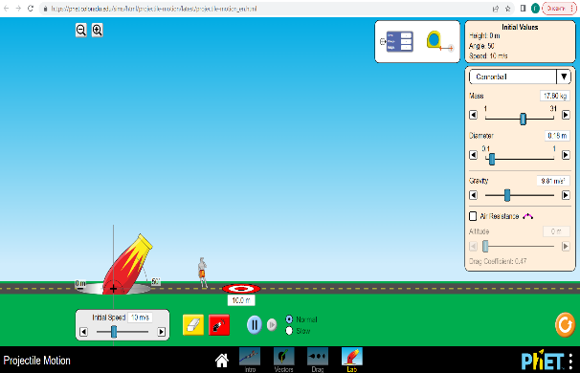 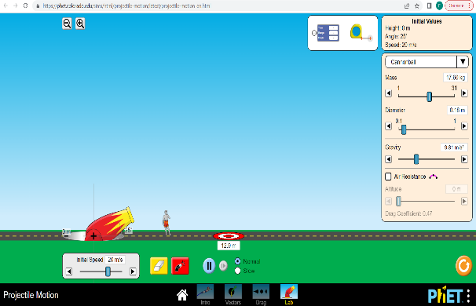

Рис. 4 Рис. 5

3.2 Проведіть досліди.

Налаштуйте параметри програми за зразком: $v_{01}=$ 10 м/с, α = 80°, $g=10{м/с}^{2}.$ Натисніть кнопку , дочекайтесь завершення досліду. Виміряйте та занесіть значення $L_{1}$ до таблиці.

Для проведення наступних досліджень натисніть кнопку , змініть кут нахилу гармати. Виконайте аналогічні досліди для $v_{02 }$ = 20 м/с. Занесіть значення $L_{2}$ до таблиці.

**4. Виконайте опрацювання результатів експерименту.**

4.1 Виконайте розрахунки максимальної висоти підйому за формулою:

h = $\frac{v_{0}^{2}\sin^{2}{α}}{2g}$ (1).

4.2 Обчисліть відношення дальності польоту L2/L1 та максимальної висоти підйому h2/h1 для різних кутів. Результати обчислень занесіть до таблиці.

4.3 Для розрахунків використайте табличний процесор ***Microsoft Excel*** (рис. 6)

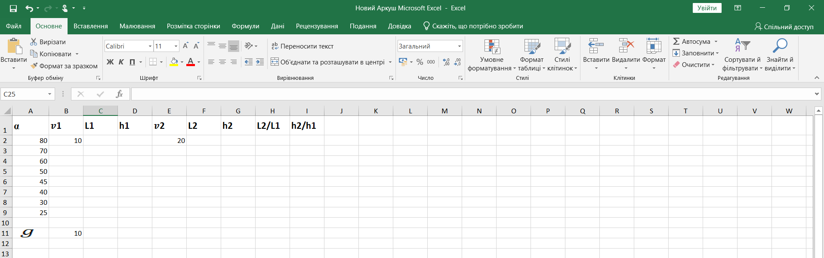

Рис. 6. Зразок таблиці ***Excel***.

Якщо ви не маєте доступу до віртуальної симуляції, для виконання лабораторної роботи використайте Додаток А, Додаток Б, Додаток С, Додаток Д.

**5. Виконайте аналіз результатів експерименту.**

За результатами експерименту зробіть  висновок, в якому зазначте:

* для якого кута дальність польоту є максимальна;
* для яких кутів дальність польоту є однакова;
* як залежить максимальна висота підйому від кута;
* у скільки разів зміниться дальність польоту та максимальна висота підйому, якщо змінити початкову швидкість у 2 рази.

У висновку наведіть приклади застосування явищ та процесів, власні дослідження та спостереження.

**Використані джерела**

1. PhET Interactive Simulations. PhET. URL: <https://phet.colorado.edu/>

(date of access: 03.08.2022).

1. Рух снаряда. PhET: Free online physics, chemistry, biology, earth science and math simulations.

URL: <https://phet.colorado.edu/sims/html/projectile-motion/latest/projectile-motion_en.html>

(дата звернення: 03.08.2022).‬

1. Фізика: 10-й кл. підручник (рівень стандарту). fizyka 10 klas barjakhtar 2018. Автор: В.Г. Бар'яхтар, С.О. Довгий, Ф.Я. Божинова, О.О. Кірюхіна.

Додаток А

|  |
| --- |
|  |
|  |
|  |
| Додаток Б |
|  |
|  |
|  |
| Додаток С |
|  |
|  |
|  |
| Додаток Д |
|  |
|  |